Урок музыки 5 класс
05.05.2020
Тема урока . Стиль, как отражение мироощущения композитора.
Композитор, как и любой человек, имеет свой собственный характер, свои привычки и привязанности. В своих произведениях он воплощает также и музыку души своего народа. Время, в котором живет художник, его «век», неизбежно отражается в каждом музыкальном произведении. Настоящий художник всегда человек своего времени. У музыки каждого большого композитора есть свой неповторимый стиль. Так, буквально по первым тактам можно узнать, например, музыку Моцарта или Бетховена, Чайковского или Баха.
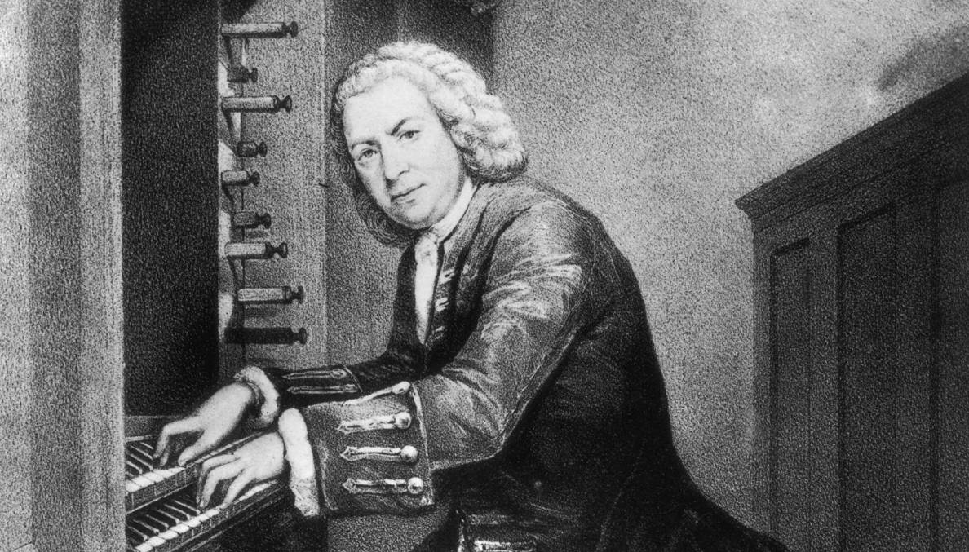 И.С.Бах
Немецкий композитор и органист Иоганн Себастьан Бах был потомственным музыкантом. Отец, дядя, дед, прадед, братья, все многочисленные сыновья, внук и правнук Иоганна Себастьяна Баха были кто органистом, кто церковным кантором, кто капельмейстером или концертмейстером в различных городах Германии. Сам же Бах в конце жизни говорил:
- Вся моя музыка принадлежит Богу, и все мои способности Ему предназначены.
Однажды Иоганн Себастьян Бах в присутствии своих учеников играл одну из своих прелюдий. Один из учеников стал восхищаться игрой маэстро, но Бах прервал его:
"В этом нет ничего удивительного! Надо только знать какие клавиши и когда нажимать, а все остальное сделает орган".
«Не ручей, а море должно быть имя ему» (Л. Бетховен о Бахе)

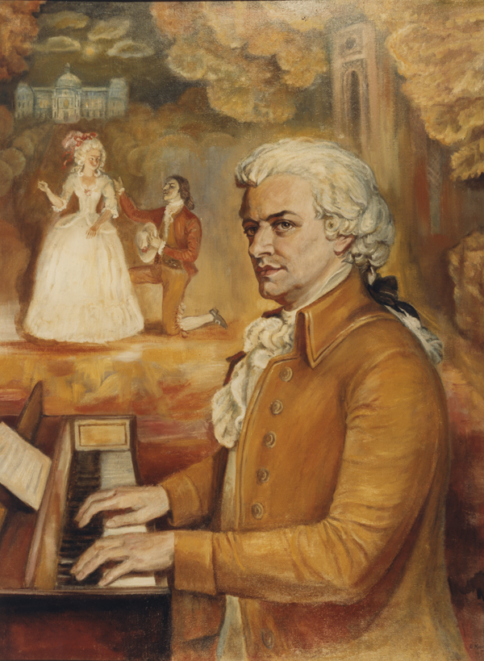В.А.Моцарт
Один юноша спросил Моцарта, как писать симфонии.
— Вы ещё слишком молоды. Почему бы вам не начать с баллады? — сказал композитор.
Юноша возразил:
— Но ведь вы начали писать симфонии, когда вам ещё не исполнилось десяти лет?
— Да, — ответил Моцарт. — Но я никого не расспрашивал, как их следует писать!
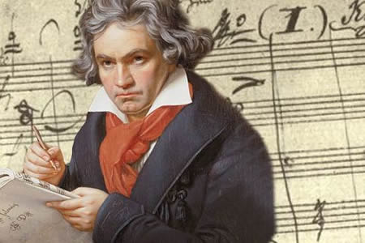Л. Бетховен
Один скрипач, ознакомившись в рукописи с квартетами Бетховена, сказал с усмешкой композитору:
- Маэстро, я надеюсь, вы не считаете всерьез эти свои произведения музыкой?
Бетховен, снисходительно улыбаясь, дал следующий ответ:
- О, напротив! Просто они написаны не для вас, а для позднейших времен...
Настоящий композитор творит с веком наравне, а гениальный чаще всего опережает его.
Скажи, как может человек,
Создать мелодию на век? Да что на век или на два, 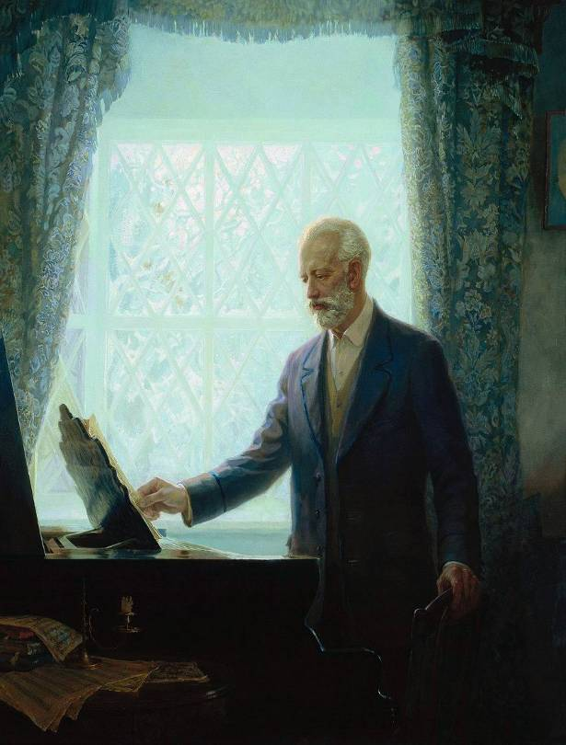П.И.Чайковский
С молодости у Петра Ильича Чайковского была непреодолимая жажда знаний, причем в самых разных областях. Так, одним из первых среди своих современников он познакомился с новым изобретением XIX века, которому было суждено огромное будущее. Это был фонограф Эдисона, открывший эру звукозаписи.
Родные прочили ему карьеру военного офицера и были категорически против поступления в консерваторию. Известно, что родной дядя будущего великого композитора с горечью заявил: «Петя, какой позор! Променял юриспруденцию на дудку!»
Работа с учебником: прочитать стр.44-47 (о В.А.Моцарте),стр.124-133
( о Л.Бетховене, И.С. Бахе)

Домашнее задание.
Написать сообщение об одном из композиторов: И.С.Бахе, Л.Бетховене, В. А. Моцарте, П.И.Чайковском.( присылают те, кто не делал это задание)
Прислать на электронную почту :
esinaolga1964@mail.ru

